**Illustrator**

Alt + Scroll del mouse hacia adentro:

Aumenta el zoom

Alt + Scroll del mouse hacia afuera:

Disminuye el zoom

Ctrl + Scroll del mouse:

Se traslada de derecha a izquierda

Shift y el Scroll del mouse: se mueve hacia arriba y hacia abajo

P: activa la herramienta pluma

T: activa la herramienta texto

Barra Espaciadora: permite mover la hoja en liberta

Tecla Tab: oculta las ventanas de herramientas

A:activa la selección directa

Para qué sirve la herramienta de selección directa (Flecha blanca)?

V: activa la herramienta de selección

Shift X: intercambia relleno y trazo

Cuando estás en modo pluma y presionas la barra espaciadora: mueve el dibujo que estoy haciendo con la manito

Cuando estás en modo pluma y oprimes la tecla Alt. permite activar el modo ancla

F5: se activan los pinceles

Doble Clic en el pincel y selecciono rellenar nuevos trazos de pincel

Pluma:

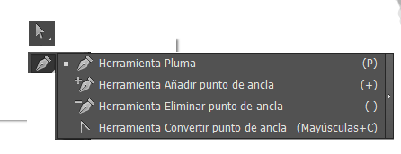

Qué es un nodo? Son los puntos donde la imagen cambia su trayectoria y por lo general se muestra como cuadros

Qué es un manejador?

Herramienta pluma + Alt: toma un nudo en punta y lo vuelve en circulo

Has un triángulo con la herramienta pluma, ahora oprime la tecla Alt y acércate a uno de las esquinas del triángulo y trata de redondearlo. DUPLICA LA IMAGEN SELECCIONADA

Una vez redondeado oprime la tecla Alt y ubícate sobre un manejador y describe qué sucede:

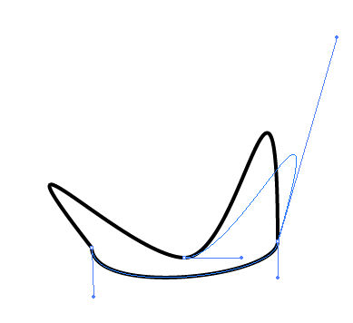

Ahora vuelve al triángulo con líneas redondeadas y trata de volver la a punta con la tecla Alt y la pluma, recuerda que debes usar la herramienta de selección directa para seleccionar el triángulo y que te salgan los nodos y los manejadores.

Herramienta selección + Alt: Crea un círculo, selecciónalo con la tecla v y luego oprime la tecla Alt y arrastra el objeto a otro lugar. Qué sucede?

Ahora oprime Ctrl + D Qué pasa?

Copiar y Pegar

Selecciona un objeto y dale Ctrl C ahora Ctrl V

Selecciona un objeto y dale Ctrl C ahora Ctrl F

**Unir dos puntos:**

Seleccionas los puntos a unir con la flecha de Herramienta Selección directa, oprime la tecla Alt mientras seleccionas los puntos y luego da Ctrl + J.

**Notas:**

* **Si al pasar una imagen a ilustrator te sale una X atravesando la imagen debes dar clic en incrustar, de lo contrario al guardar el documento esa imagen no quedará guardada.**
* **Cuando hayas terminado con la herramienta pluma oprime la tecla Ctrl y clic en otra parte para desactivar la herramienta pluma.**
* **Cuanto estés trabajando con la pluma y la curva que sigue es muy diferente a la que estás trabajando da clic en el último nodo para eliminar un manejador y ya no te querrá copiar la forma de la curva que estabas haciendo.**